Razred: 7. A
Datum: 8. 12. 2020
Snov: Stara Grčija
Pripomočki: zvezek, delovni zvezek (str. 70-72)

Zoom povezava za tiste, ki ste vprašani: Maks P., David L., Aurora Z. C., Mojca J.
https://arnes-si.zoom.us/j/95443464436?pwd=NUJWVEVzT2IzNkdYRXk5aW9mSnBrQT09

Meeting ID: 954 4346 4436
Passcode: 475942

Pozdravljeni, dragi sedmi razred!

Danes boste s prepisovanjem spoznali MIKENSKO CIVILIZACIJO.

Seveda zapišite naslov

6) MIKENSKA CIVILIZACIJA

Zapišite si sledeče:
- prva GRŠKA kultura (minojska je PREDGRŠKA kultura);
- razvijala se je v senci egipčanske in minojske kulture
- njeni nosilci so bili Ahajci
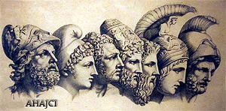
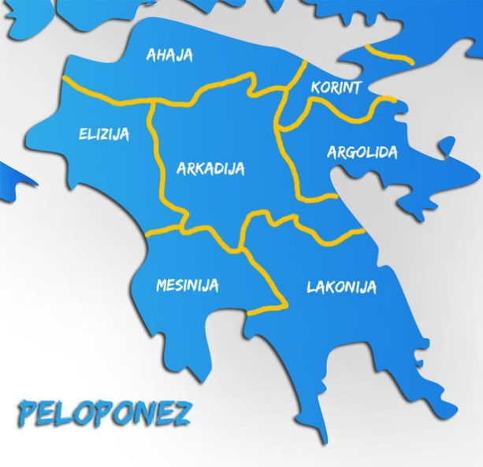
- začela se je na Peloponezu, kjer so se razvile kraljevine – najmočnejše mesto je bilo Mikene
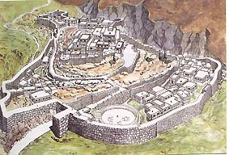
- trgovali so po Sredozemlju in z Malo Azijo (ustanavljali kolonije);
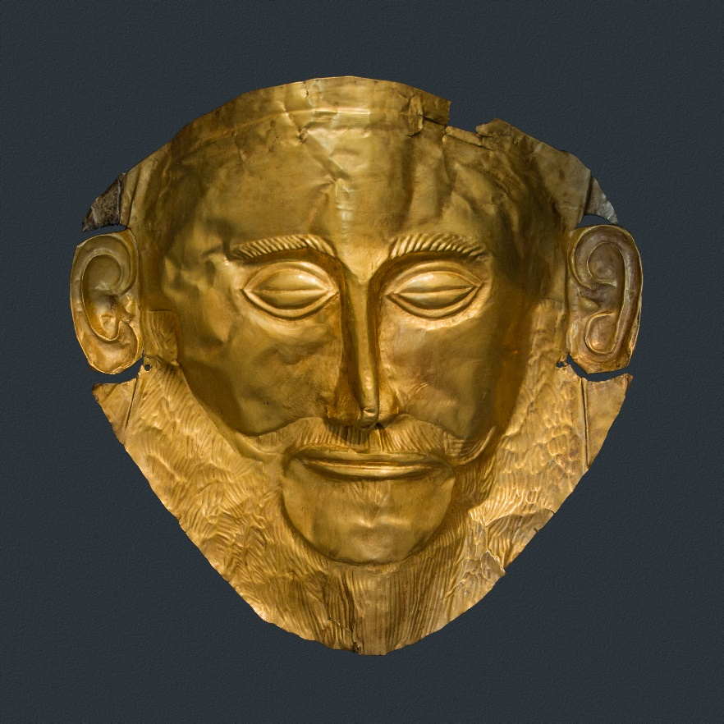
- bili so mojstri v obdelovanju zlata (poglejte si to Agamemnonovo masko)

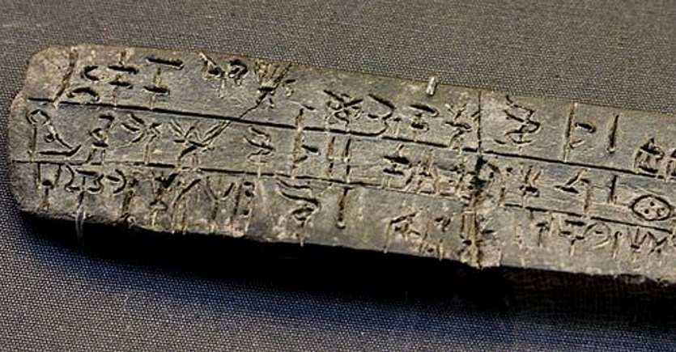
- imeli so pisavo
(LINEARNA B-PISAVA)

- mesta so bila zavarovana s KIKLOPSKIMI ZIDOVI
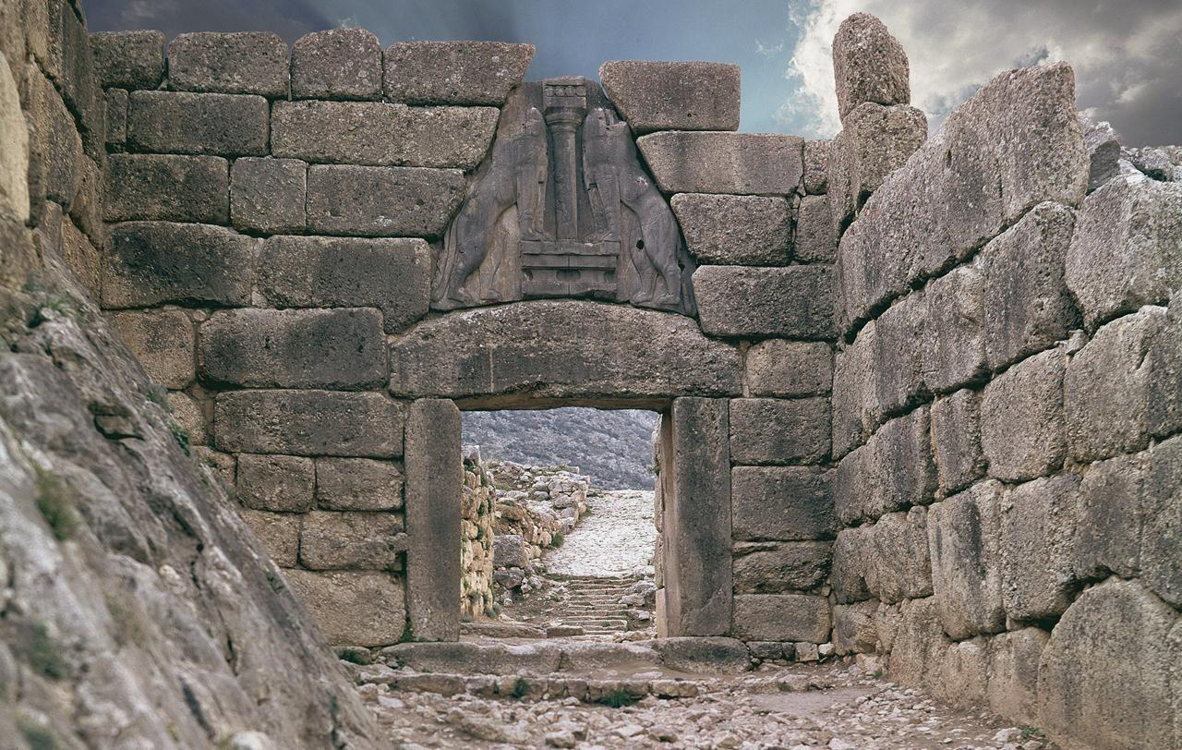

- vladar je (tako kot pri Minojcih) bil kralj
- mikenska kultura je vojaška kultura
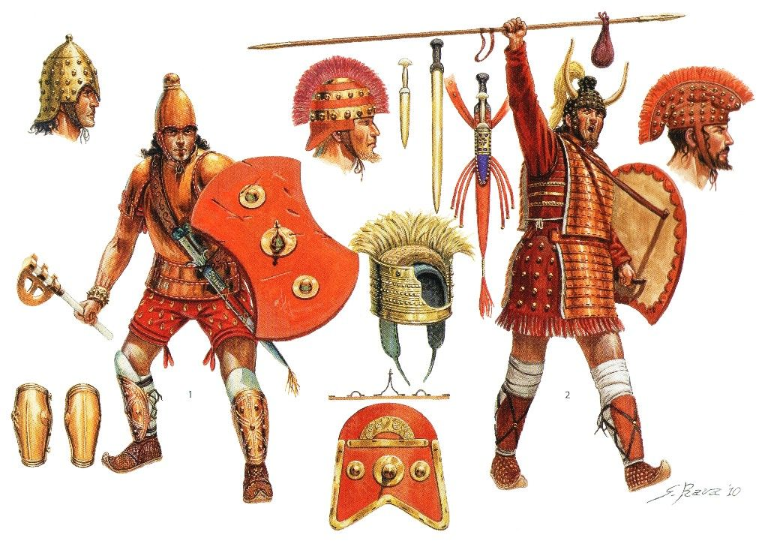
- Njihovo oblast prekine vdor DORCEV (1150 pr. n. št.)!

In to bo vse – se vidimo prek ZOOM-a v sredo.

Lep dan vam želim!

učitelj Ivan

